

UNIVERSIDAD DE BOGOTA JORGE TADEO LOZANO
FACULTADAD DE CIENCIAS NATURALES E INGENIERIA
Ingeniería de Sistemas

Tesis de Grado:
“APOYO IMPLEMENTACIÓN SISTEMA DE GESTIÓN DE CALIDAD BAJO LA NORMA ISO/IEC 17025 PARA LOS LABORATORIOS DE SUELOS Y AGUAS E INOCUIDAD QUÍMICA DEL CENTRO DE BIO-SISTEMAS”

Estudiante:
YURI MARCELA ESCOBAR CARDONA

Tutor:
EDGAR JOSE RUIZ DORANTES

MAYO DE 2013

DEDICATORIA

A mi esposo y mi hija quienes han acompañado mis esfuerzos en toda la carrera.

AGRADECIMIENTOS

A Adriana Zamudio por su gran disposición y abrir las puertas del Centro de Bio-Sistemas.
A Edgar Ruiz por ser una guía, un padre adoptivo interesado en que sus alumnos vean más allá de lo visible y logren sus objetivos.

CONTENIDO
1. INTRODUCCIÓN 5
2. IDENTIFICACIÓN DE LA OPORTUNIDAD Y JUSTIFICACIÓN DEL TRABAJO 6
2.1 Justificación 6
2.2 Objetivo General 7
3. ESTADO DEL ARTE 8
3.1 MARCO TEÓRICO 8
3.1.1 Las Normas 8
3.1.2 ¿Qué es ISO? 10
3.1.3 Historia de la ISO 11
3.1.4 Origen del nombre ISO 11
3.1.5 ISO/IEC 17025 12
3.1.6 Certificación vs. Acreditación 13
3.1.7 Orígenes del Centro de Bio-Sistemas de la Universidad Jorge Tadeo Lozano 13
3.1.8 Misión y Visión del Centro de Bio-Sistemas 14
3.1.9 Organización general del laboratorio 15
3.1.10 El enfoque a procesos 16
3.2 FLUJO DE TRABAJO CENTRO DE BIO-SISTEMAS 17
3.2.1 Recepción y preparación de muestras 17
3.2.2 Área de Extracción 20
3.2.3 Área de Filtración 24
4. LA NORMA Y LA DOCUMENTACIÓN DEL SISTEMA DE GESTIÓN DE CALIDAD 27
4.1 SISTEMA DE GESTIÓN DE CALIDAD ACTUAL 27
4.2 APOYO EN LA SENSIBILIZACIÓN Y APROPIACIÓN DEL SISTEMA DE GESTIÓN 30
5. RECOMENDACIONES 32
5.1 PARA EL MANUAL DE CALIDAD 32
5.1.1 El Mapa de Procesos 32
5.1.2 Matriz de despliegue 34
5.1.3 Capacitación y Evaluación del Personal 35
5.2 CARACTERIZACIONES DE PROCESOS 35
5.3 DE LOS PROCEDIMIENTOS OBLIGATORIOS 36
5.3.1 Control de los Documentos 36
5.3.2 Revisión de los Pedidos, Ofertas y Contratos 37
5.3.3 Compra de Servicios y de Suministros 37
5.3.4 Control de Trabajos de Ensayos y/o de Calibraciones No Conformes 37
5.3.5 Quejas 38
5.3.6 Acciones Correctivas y Acciones Preventivas 39
5.3.7 Control de Los Registros 40
5.3.8 Auditorías Internas 40
5.4 OTRAS RECOMENDACIONES GENERALES 41
5.4.1 Inducción al Personal 41
5.4.2 Revisión por la Dirección 41
5.4.3 Centralización de Documentación 42
5.4.4 Correspondencia entre el personal contratado y la descripción de cargos técnicos 42
5.4.5 Comparaciones Interlaboratorios 42
5.5 HERRAMIENTAS INFORMÁTICAS PARA ADMINISTRAR EL SISTEMA DE GESTIÓN DE CALIDAD 43
5.5.1 Administración de Usuarios seguros 43
5.5.2 Software Existente en el Mercado 44
5.6 ROADMAP 46
CONCLUSIONES 47
BIBLIGRAFÍA 48
INFOGRAFÍA 48

INTRODUCCIÓN

La sociedad y las empresas van encaminando sus esfuerzos por permanecer competitivos en los mercados, con el fin de adaptarse a los cambios vertiginosos y a las tendencias globales que aceleran el comercio y las relaciones corporativas. De la mano con esta necesidad, está el reto de orientar la estructura organizacional bajo una visión por procesos y bajo estándares, que faciliten el aseguramiento de la calidad de sus resultados desde la primera actividad de planeación hasta la entrega final al usuario y los servicios post-venta.
Con el origen de las normas y la intervención de los entes internacionales como la ISO (Internacional Organization for Standardization), se ha visto cómo van en aumento las certificaciones ISO 9001, 14000 y otras reconocidas en el mercado, que de acuerdo a su entorno, puede ser un factor diferenciador para cautivar nuevos compradores y usuarios de servicios.
Las organizaciones vienen transformando su forma de administrar por departamentos o por áreas y ahora encaminan sus directrices a una administración por procesos, que implica el conjunto de actividades necesarias para lograr los resultados esperados.
La Universidad Jorge Tadeo Lozano y sus dependencias, van al ritmo de las tendencias del mercado, y esto se ve cuando se siguen los lineamientos dados por la dirección y la rectoría en la que se involucra el Centro de Bio-Sistemas, cumpliendo dichos lineamientos y su misión institucional, ha creado conciencia de que si desea participar en un mercado competitivo que exige tener procesos que aseguren la calidad y confiabilidad de los resultados de sus laboratorios debe hacer un esfuerzo administrativo y operativo por lograrlo.
El enfoque por procesos y la implementación de estándares como los publicados por la ISO dan una luz de una gran oportunidad para el Centro de Bio-Sistemas, además que aporta a la adopción de buenas prácticas y organizar su manera de hacer las cosas en el día a día para la prestación de sus servicios a la comunidad de clientes y colaboradores, quienes al final terminan siendo la más favorecidos.
La implementación de un sistema de gestión de calidad bajo la norma ISO/IEC 17025 (Requisitos generales para la competencia de los laboratorios de ensayo y calibración) para lograr la acreditación del laboratorio de suelos y aguas y el laboratorio de inocuidad química para un alcance considerable que podría hacer al Centro más competitivo.

IDENTIFICACIÓN DE LA OPORTUNIDAD Y JUSTIFICACIÓN DEL TRABAJO

Justificación

El Centro de Bio-Sistemas de la Universidad Jorge Tadeo Lozano, en cumplimiento de su misión de generar conocimiento científico y aplicado en áreas de la biología, las ciencias ambientales y la ingeniería, mediante procesos de investigación y proyección social y en su conciencia de participar en un mercado competitivo que exige tener procesos que aseguren la calidad y confiabilidad de los resultados de sus laboratorios, viene haciendo un esfuerzo administrativo y operativo por lograr la implementación de un sistema de gestión de calidad bajo la norma ISO/IEC 17025 (Requisitos generales para la competencia de los laboratorios de ensayo y calibración) con el fin de lograr la acreditación del laboratorio de suelos y aguas y el laboratorio de inocuidad química.
Hay una razón de ser para implementación del sistema de calidad con fines de acreditación y está relacionada con la necesidad de realizar pruebas de inocuidad química como lo son las pruebas de residuos de plaguicidas, debido a que en los últimos años son requeridas en Colombia para dar cumplimiento a la normatividad vigente para la exportación de los productos alimenticios que ofrecen los clientes del Centro de Bio-Sistemas y de las cuales pocos laboratorios a nivel nacional tienen la capacidad técnica para realizarlas. Para el caso de los análisis de suelos, las determinaciones analíticas con mayor incidencia en el diagnóstico de la fertilidad de los suelos, el estado nutricional del material vegetal y la caracterización de las aguas para riego son las determinaciones de elementos mayores (Ca, Mg, Na y K) y elementos menores (FE, Cu, Mn y Zn), que en resumen determinan la calidad del sistema de producción para los cultivos.
La figura de Acreditación, tiene un componente técnico mayor al de la certificación que afirma que el proceso está controlado bajo lo que dice la norma. Con el logro de la Acreditación, se podrá expedir un certificado a los clientes del laboratorio y del Centro de Bio-Sistemas para que los análisis tengan validez internacional.
Así mismo, es valioso nombrar que el laboratorio de inocuidad química ha tenido premiaciones por ser un proyecto (entre 5 mejores) que combina la investigación con la tecnología y que puede convertirse en un buen negocio de base tecnológica.
El sistema de gestión de la norma ISO 17025 se sigue en todo el laboratorio, pero el alcance de la acreditación está limitado a las actividades de análisis realizadas con productos y parámetros específicos que contienen los ensayos escogidos para acreditación. Este alcance puede variar en el tiempo o ser actualizado en función a las necesidades de los clientes y/o de la alta dirección del Centro o la Universidad.
Los ensayos seleccionados para acreditación se describen en la siguiente tabla:

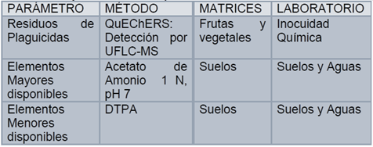
Tabla 1. Ensayos seleccionados para la acreditación

Objetivo General

Se convierte en objetivo principal de este trabajo de grado, apoyar al Centro de Bio-Sistemas de la Universidad Jorge Tadeo Lozano en la implementación del Sistema de Gestión de Calidad bajo la norma ISO/IEC 17025 en las fases de documentación, divulgación y apropiación del sistema a nivel interno dando unas recomendaciones finales para el mismo y algunas opciones de software de gestión documental donde se pueda administrar fácilmente el Sistema de Gestión de Calidad.

ESTADO DEL ARTE

MARCO TEÓRICO

Las Normas

La sociedad en su conocimiento de vivir en comunidad y en apoyo con los otros en una relación colaborativa, va tomando conciencia acerca de que se deben estandarizar conductas o reglas en las tareas y actividades del ser humano.
Según la enciclopedia libre Wikipedia, el origen de las normas, es social. Así mismo habla de la moral: “El sistema de normas, reglas o deberes que regula las acciones de los individuos entre sí es lo que llamamos moral. La palabra moral proviene del latín moralis, equivalente al griego éfhos. Sin embargo, la traducción latina adquiere un matiz distinto de la griega y pierde parte del significado inicial. Moral quiere decir carácter o costumbre, en cuanto algo que ha sido adquirido, y ya no tiene el sentido de estructura originaria. "Las reglas morales representan necesidades sociales y colectivas, por lo que también son el origen del derecho, el cual aplicará la coacción y la sanción, con el fin de que se cumplan las leyes."
Así mismo, se observa que la sociedad actual no ha cambiado mucho en cuanto a normas sociales, que aunque datan desde el siglo XIX del periódico romántico, se ven reflejadas en la sociedad de diferentes maneras según las diferentes culturas y los diferentes sistemas sociales. Estas diferencias sociales, los roles y las posiciones en la sociedad los estudia la sociología.
La moral, que aunque también puede variar su concepto entre culturas y grupos sociales, hace referencia a un conjunto de creencias, normas y circunstancias a través de las cuáles se puede determinar si una persona a lo largo de toda su vida logró ser buena persona, además su contribución en su grupo social que determinará el comportamiento a obrar característico, es decir, que orienta acerca del bien o del mal (o lo que a nuestros ojos es correcto o incorrecto) de una acción.
La Real Academia Española define “La moral” como: Perteneciente o relativo a las acciones o caracteres de las personas, desde el punto de vista de la bondad o malicia. Aplicado esto a la sociedad se van sumando a un conjuntos de las reglas o normas por las que se rige la conducta de un ser humano en de acuerdo con su entorno social y consigo mismo. Pueden existir acciones y actividades que para unos más que a otros les parezca que está fundamentado moralmente, por la estructura mental que cada quien tenga y sus influencias culturales y del medio social en el que se desarrolla, por esta razón, la moral se relaciona con el estudio de la libertad y abarca la acción del hombre en todas sus manifestaciones.
En este orden de ideas la “estandarización” de la moral y las relaciones sociales dan origen al concepto de poder. En los pueblos primitivos se relacionaba el poder con la fuerza física, es decir, a mayor fuerza más poder. Con la evolución del conocimiento y la historia del hombre este concepto se transforma al de poder, el de la razón. Luego, con el origen de la democracia, incluso antes de ella, las personas estructuraron un sistema de poder, el denominado: poder civil.
El poder es el dominio, facultad y jurisdicción que uno tiene para mandar o ejecutar una cosa. Es la suprema potestad directora y coactiva de una persona. El concepto de poder está más relacionado con el manejo social de una colectividad que con el manejo de la fuerza física. Es el poder civil quién se encarga del manejo de las relaciones sociales.
Toda acción humana de relación social constituye un poder, o visto de otra manera, una forma de ejercicio del poder. El poder permite la conducción social y la razón de su existencia es regular caos en la sociedad procurando un ordenamiento y la determinación de responsabilidades a quiénes lo aplican.
También está relacionada con las acciones humanas la ética, que según el libro de Leonardo Polo, dice que “la ética consta de virtudes, bienes y normas”, así mismo afirma que “El acto Humano es bueno si tiene buenas consecuencias; hay que esperar: si lo que resulta es positivo, una ventaja, entonces ese acto es valioso. Si no, no se puede decir que sea éticamente bueno.”
La conducción de la sociedad va generando costumbres y hábitos adquiridos en un entorno social, así mismo, la repetición de actos de la misma especie y el conjunto de cualidades o inclinaciones y usos que forman el carácter distintivo de una persona, genera la NORMA.
La norma representa la línea de conducta en un individuo convirtiéndose en la regla que se debe seguir o a que se deben ajustar a las conductas, tareas, actividades y acciones del hombre.
El profesor de la Universidad de Antioquia, Ramiro Pérez Álvarez, en su blog del origen de las normas afirma que el hombre debe cumplir las normas, siendo la norma una regla de obligado cumplimiento.
También expresa:
“Su cumplimiento representa el aporte al orden social en que se desenvuelve. La norma imprime un deber y conlleva una responsabilidad. Se fundamenta en la determinación de una solución social.
Las normas sociales juegan un papel muy importante en la creación de condiciones de convivencia pacífica y respeto a la libertad individual en sociedades avanzadas y complejas.
En la configuración de los grupos sociales se dan elementos que identifican a cada uno de sus miembros, a través de sus relaciones sociales se fijan objetivos útiles para el grupo. En la medida de su complejidad va adoptando normas fundamentales que enmarcas su dinámica y comprometen su desarrollo.
Una norma puede ser sancionada o afianzada en dos sentidos: cuando la autoridad superior la valida confirmándola o cuando aquella recibe mayor eficacia por adición de castigos o de estímulos.
La norma es la base de una organización social. Debe ser cumplida por cada uno de sus integrantes. Así quien la cumple se gratifica y vive dentro de un ambiente de respeto y de acatamiento.
La generación de las normas da lugar al concepto de Estado. El acatamiento puede hacerse en forma voluntaria o en forma obligatoria.”
De manera análoga y de la mano de la evolución de la industria, se van identificando necesidades de generar estándares para el que hacer en las fábricas y empresas que vayan mejorando los resultados y en pro de la calidad de los mismos.
En este ámbito también se identifica una evolución ya que el ejercicio anterior se hacía una revisión al final del proceso para ver si el resultado estaba dentro de unos parámetros estándar y de “calidad” para ser entregados a los consumidores, pero en la actualidad, el enfoque va direccionado hacia la calidad en cada una de las actividades del proceso de creación de productos y servicios, y no al final de los mismos.
Con el fin de consolidar las buenas prácticas teniendo en cuenta la experiencia de muchos mercados e industrias nace la ISO.

¿Qué es ISO?

Bajo la necesidad de estandarizar las prácticas, conductas, lineamientos y buenas prácticas, nace La ISO (Internacional Organization for Standardization). El portal de redes, telecomunicaciones y tecnologías de la información www.eveliux.com define la ISO como “una federación a nivel mundial de grupos nacionales de estándares de más de 100 países, uno de cada país.

La ISO es una organización no-gubernamental establecida en 1947. La misión de la ISO es promover el desarrollo de la estandarización y actividades relacionadas con el propósito de facilitar el intercambio internacional de bienes y servicios, y para desarrollar la cooperación en la esfera de la actividad intelectual, científica, tecnológica y económica.
Los resultados del trabajo de la ISO en acuerdos internacionales son publicados como Estándares Internacionales.”

Historia de la ISO

Los principios de la estandarización internacional fue en el campo electrotécnico: La IEC (International Electrotechnical Commission) fue creada en 1906. El pionero en el trabajo en otros campos fue llevado a cabo por la ISA (International Federation of the National Standarizing Associations), la cual fue creada en 1926. Al principio, el trabajo de la ISA estuvo orientado a la ingeniería mecánica.
Las actividades de la ISA terminaron en 1942, debido a la Segunda Guerra Mundial. Después de una reunión en Londres en 1946, los delegados de 25 países deciden crear una nueva organización" objeto del cual podría facilitar la coordinación y unificación internacional de estándares industriales". La nueva organización, ISO, empezó a funcionar oficialmente el 23 de febrero de 1947.
El primer estándar de la ISO fue publicado en 1951 con el título, "Standard reference temperature for industrial length measurement" que traduce referencia estándar de temperatura para mediciones de longitud industrial.

Origen del nombre ISO

Muchas personas han mandado un montón de correspondencia a la Organización con respecto al origen del nombre ya que las siglas ISO no concuerdan el nombre de la organización en inglés: International Organization for Standardization; aunque ha generado inquietud a muchas personas si no el acrónimo debería ser IOS.
La verdad es que "ISO" es una palabra, derivada del griego isos, que significa "igual", que es la raíz del prefijo "iso-" que ocurre en una variedad de términos como "isométrico" (de igual dimensión o medida), "isonomia" (igualdad de leyes). De "igual" a "estándar", la línea del pensamiento que escogió "ISO" como el nombre de la organización.

Además, el nombre tiene otra ventaja de ser válido en los tres lenguajes oficiales de la organización --inglés, francés y ruso. La confusión que podría surgir, es al usar el acrónimo en idioma francés, "IOS" no podría corresponder al título oficial de la organización en ese idioma --Organisation internationale de normalisation.

ISO/IEC 17025

La Norma Internacional ISO/IEC 17025:1999 “Requisitos generales relativos a la competencia de los laboratorios de ensayo y calibración”, reemplazó a las antiguas normas EN 45001:1989 (UNE 66-501-91 Criterios generales para el funcionamiento de los laboratorios de ensayo [UNE, 1991]) y ISO/IEC Guide25:1990 (General requirements for the competence of calibration and testing laboratories [ISO, 1990]).
La norma ISO 17025 amplia el objetivo de las normas ISO 25 y EN 45001 ya que tiene en cuenta el muestreo y que los métodos de ensayo pueden ser no normalizados o bien pueden estar desarrollados por el propio laboratorio. Otra novedad de la norma es que establece que algunas cláusulas no serán aplicables a todos los laboratorios, en concreto aquellas relacionadas con actividades que el laboratorio no lleve a cabo, como por ejemplo el muestreo o el desarrollo de nuevos métodos.
La norma ISO 17025 sigue teniendo como referencias válidas para consultar las normas ISO 9001 y la ISO 9002. A diferencia de las normas ISO 25 y EN 45001, en la nueva norma se han suprimido las definiciones. Sin embargo, siguen siendo aplicables las definiciones descritas en la ISO/IEC 2 y en el Vocabulario Internacional de Términos Básicos y Generales en Metrología (VIM). Esta norma ha sido el resultado de la extensa experiencia de la implementación dela Guía ISO/IEC 25 y de EN 45001, a las cuales reemplaza. Contiene todos los requisitos que los laboratorios de ensayo y calibración deben cumplir si ellos desean demostrar que operan un sistema de calidad, son técnicamente competentes y son capaces de generar resultados válidos técnicamente. El 15 de mayo de 2005 se emitió la nueva versión internacional de la norma ISO/IEC 17025 la cual fue aprobada y adoptada como norma técnica colombiana por el Instituto Colombiano de Normas Técnicas ICONTEC el 26 de octubre de 2005.
En esta norma están basándose los laboratorios de suelos y aguas e inocuidad química del centro de Bio-Sistemas para lograr su acreditación.

Certificación vs. Acreditación

El portal web de tendencias en calidad (www.qualitytrends.squalias.com), hace una aclaración muy pertinente para este contexto ya que los Laboratorios de Aguas y Suelos e Inocuidad Química, deben alcanzar el estatus de acreditación bajo los parámetros requeridos de la certificación.
Tenemos entonces las aclaraciones así: “... Los términos certificación y acreditación empiezan a mencionarse y a utilizarse de manera indiferente y empezamos a ver laboratorios de calibración y ensayos "certificados" en ISO 17025 y otros acreditados en 17025. Otros se preguntan porque ISO 9001 se certifica y no se acredita. También empiezan aparecer cursos de Auditor Líder acreditados y otros "Certificados".
Según la ISO, estas dos palabras se definen así:
Acreditación: "Atestación de tercera parte relativa a un organismo de evaluación de la conformidad que constituye la demostración formal de su competencia para llevar a cabo tareas específicas de evaluación de la conformidad."
Certificación: "Atestación de tercera parte relativa a un producto, proceso, sistema o personas".”
Los Laboratorios de Aguas y Suelos e Inocuidad Química buscan la acreditación.

Orígenes del Centro de Bio-Sistemas de la Universidad Jorge Tadeo Lozano

El Centro de Bio-sistemas de la Universidad Jorge Tadeo Lozano, como parte de la Facultad de Ciencias Naturales e Ingeniería, es un departamento que en el año 2010, reemplaza al antes llamado Centro de Investigaciones y Asesorías Agroindustriales –CIAA- de la Universidad Jorge Tadeo Lozano, reuniendo toda la experiencia del CIAA e incorporando nuevas áreas temáticas.
El Centro de Investigaciones y Asesorías Agroindustriales –CIAA- fue creado en 1991 mediante un convenio de cooperación internacional suscrito entre la Universidad Jorge Tadeo Lozano y la Universidad Católica de Lovaina (Bélgica), con la misión principal de estrechar la brecha existente en Colombia entre la generación, la transferencia y la adopción de tecnología hortícola. Para lograr esto, se generó conocimiento e implementó un modelo de gestión tecnológica que incorporó los más recientes avances de la producción hortícola, los cuales se pusieron al servicio del sector a través de modelos de desarrollo productivo.
El CIAA ha sido reconocido a nivel nacional e internacional, especialmente por sus aportes en el desarrollo e implementación de modelos agroproductivos hortícolas intensivos y sostenibles bajo cubierta; esquemas de producción y comercialización que innovaron la forma de presentar y vender productos hortícolas en los mercados nacionales (a través de la marca registrada EUROFRESH); y por la prestación de servicios tecnológicos confiables y oportunos para el subsector productivo y académico (plantulación de especies hortícolas, laboratorios de suelos, aguas, entomología y fitopatología y asesoría y capacitación).
Como parte de la Universidad, el Centro de Bio-Sistemas se encuentra liderado desde el consejo directivo. En la siguiente figura, se muestra el esquema general de la organización a la que pertenecen los Laboratorios de Inocuidad Química y de Suelos y Aguas.
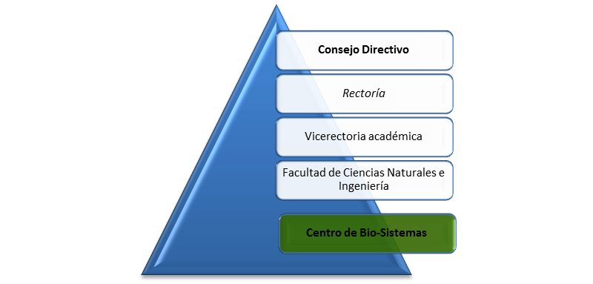
Gráfica 1. Esquema General de la Organización

Misión y Visión del Centro de Bio-Sistemas

La página Web de la Universidad Jorge Tadeo Lozano, contempla al Centro de Bio-Sistemas como parte de la facultad de Ciencias Naturales e Ingeniería. Así mismo describe sus funciones dentro del punto de vista de la dirección organizacional como se muestra a continuación:
“Misión: Generar conocimiento científico y aplicado en áreas de la biología, las ciencias ambientales y la ingeniería mediante procesos de investigación y proyección social.
Visión: Hacia el 2015, ser un centro reconocido como generador de conocimiento en sistemas biológicos y procesos de ingeniería con fuerte articulación entre lo académico e investigativo y con servicios tecnológicos acreditados.”
En la actualidad, el Centro de Bio-Sistemas está trabajando en los programas de investigación del Centro se fundamentan en las áreas académicas de los programas de pregrado y posgrado de la Facultad de Ciencias Naturales e Ingeniería.
Los Programas y áreas temáticas son:
Ciencias Biológicas
- Biotecnología
- Bioprospección
- Bioenergía
- Entomología

Ciencias Ambientales
- Sostenibilidad
- Biodegradación
- Agroecología
- Gestión Ambiental de Recursos

Ingeniería y Procesos
- Procesos
- Sistematización
- Automatización
- Modelado y simulación

Organización general del laboratorio

Los laboratorios presentan el siguiente esquema de organización:

a) Alta Dirección
b) Gestión de la Calidad
c) Coordinación general
d) Coordinación interna Laboratorio de Suelos y Aguas
e) Coordinación interna Laboratorio de Inocuidad Química
f) Apoyo Administrativo y Gestión de Calidad
g) Apoyo Técnico
h) Auxiliares de Calidad

- La alta Dirección del laboratorio está localizada en la Dirección del Centro de Bio-sistemas, que es el nivel organizativo donde se definen las políticas del laboratorio, y se gestionan los recursos necesarios para el sistema de gestión.
- La División de Gestión de la Calidad, tiene como misión principal garantizar que en la organización se asegure la implantación y la aplicación continua del sistema de gestión de la calidad, interviene en el establecimiento de la política y los objetivos de la calidad, así como en la identificación y asignación de los recursos requeridos en cada caso. Asimismo, es el responsable de planificar y organizar las auditorias con arreglo a un calendario previo y a las indicaciones del director general.
- El laboratorio cuenta con una Coordinación que es responsable de las operaciones técnicas que se ejecutan, y de la supervisión del personal en todos sus niveles.
- El nivel de apoyo administrativo, gestión de calidad y recepción de muestras es donde se realiza labores no analíticas, pero imprescindibles para el funcionamiento del sistema de gestión y la provisión de servicios.
- Las coordinaciones internas de los Laboratorios , verificarán la calidad analítica de los resultados, asegurarán el correcto funcionamiento de los equipos de análisis y medición, así como los materiales y suministros necesarios. De igual manera, son los encargados de coordinar el desarrollo de nuevos métodos de ensayo y garantizar su cumplimiento técnico.
- El nivel técnico está compuesto por los responsables de área, analistas e investigadores directamente relacionados a las actividades técnicas de los ensayos, manejo de muestras, uso de equipos e instalaciones y emisión de resultados.
- El nivel de apoyo se compone del personal que realiza tareas de limpieza, mensajería, secretariado y gestiones administrativas asociadas a la provisión oportuna de insumos y registros.

El enfoque a procesos

De acuerdo a la definición de la Real Academia Española, la palabra Proceso (del latín Processus) indica “Acción de ir hacia adelante” y “Conjunto de fases sucesivas de un fenómeno natural o de una operación artificial”. Esta definición va de la mano con la concepción de la misma palabra en el contexto de los estándares y de las empresas, donde se define como un conjunto de actividades que transforman elementos de entrada en unos resultados de salida.
Con este mismo enfoque fue creado el reconocido ciclo de Deming o ciclo del PHVA: Planear, Hacer, Verificar y Actuar (o PDCA en inglés) que tiene su fundamento en procesos y ha tenido un gran éxito en la adopción de los proyectos de la empresas y en la documentación de los estándares que ha publicado la ISO.
A continuación se ilustra el ciclo:

Gráfica 2. Ciclo de Deming

FLUJO DE TRABAJO CENTRO DE BIO-SISTEMAS

El laboratorio está construido en forma de “U” o casi circular, atendiendo al flujo del proceso de la información, las muestras y las actividades que involucran los servicios de proyección social.

Recepción y preparación de muestras

El inicio del proceso principal de atención en los laboratorios de aguas y suelos e inocuidad química, se da con la solicitud de recepción de muestras, por un cliente/usuario del Centro de Bio-Sistemas quien ya ha elegido un servicio de una lista de servicios habilitados a la comunidad.
La recepción de la muestra implica la asignación de un código de acuerdo a los consecutivos generados por una Base de Datos propia del centro y de acuerdo al paquete analítico elegido por el cliente. En esta primera etapa juega un papel muy importante un responsable del área quién se encarga de digitar los datos, recibir muestras y entregar los resultados al final del proceso.
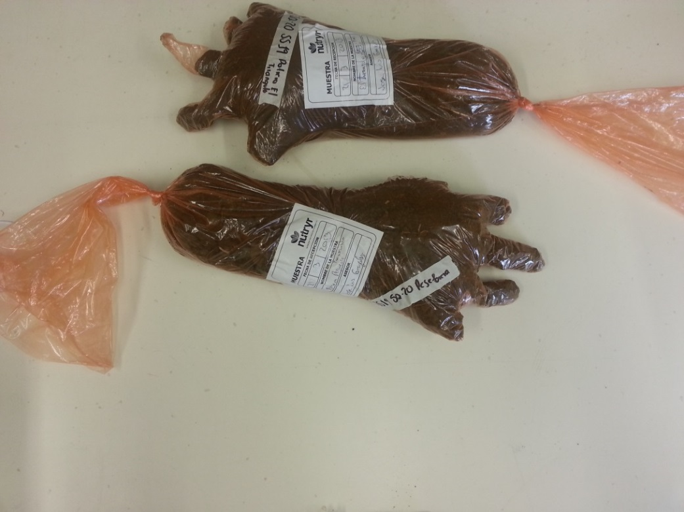
Gráfica 3. Ejemplo de Muestra de Suelo para Análisis

Las muestras son clasificadas para darles el tratamiento correspondiente según la solicitud de análisis del usuario, de este modo, algunas muestras pasan a hornos o neveras en bandejas para iniciar la etapa de preparación de la muestra.
Para el caso específico de suelos, se ubica en hornos de 40° con bandejas debidamente codificadas como se puede ver en la gráfica 2. Esto con el fin de mantener la trazabilidad, elemento requerido en la ISO/IEC 17025 en el numeral 5.6.
Técnicamente, el uso de los hornos para el caso específico de muestras de suelos y material vegetal es para secar el material a analizar. En los casos de muestras de inocuidad química se usa el proceso inverso en las neveras para conservar la humedad del material.

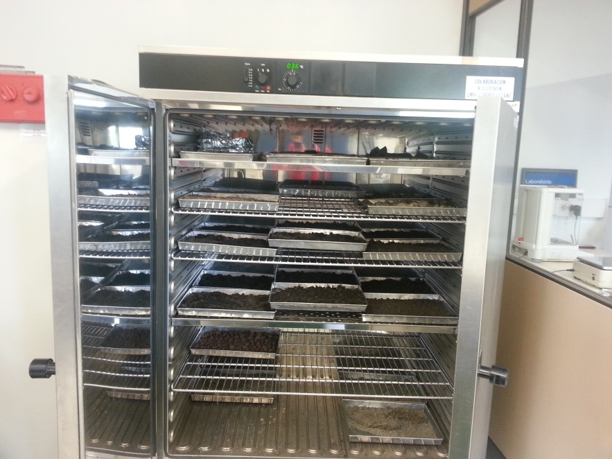
Gráfica 4. Horno para secado de muestras de suelo

En esta primera parte del laboratorio, se encuentran los hornos, refrigeradores, una mesa para preparar la muestra recibida, un área de cambio para el personal que ingresa y un cuarto aislado de balanzas. Este último debe permanecer en unos ambientes específicos sin entradas de aire, libre de vibración (uso de mesas antivibratorias) y otros factores externos que puedan alterar la exactitud de los resultados de medición de las muestras analizadas. En todas las etapas del secado, moliendas y manipulación se conserva el código asignado inicialmente a la muestra, favoreciendo el cumplimiento del numeral 5.6 de la norma ISO/IEC 17025.
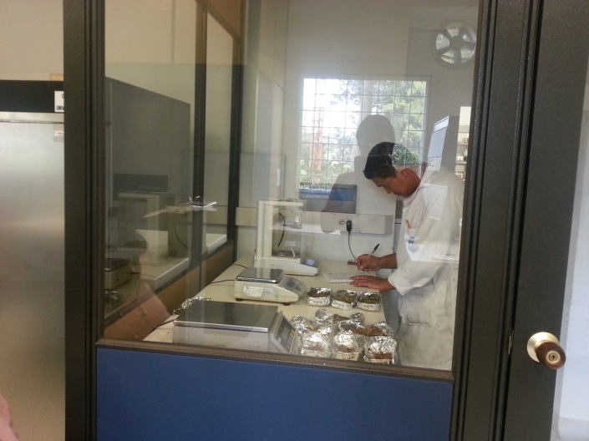
Gráfica 5. Cuarto de Balanzas

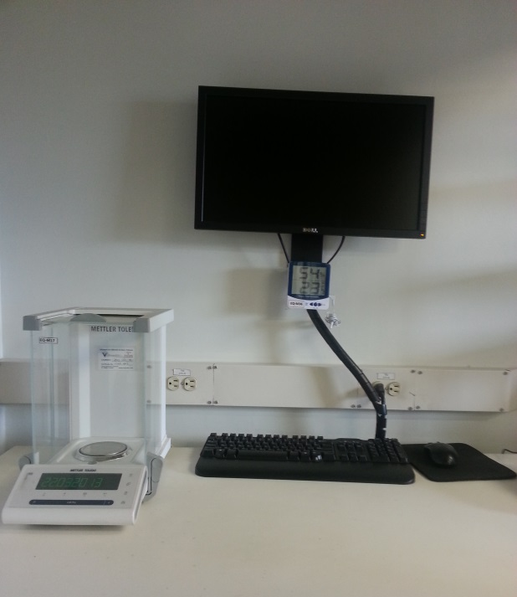
Gráfica 6. Computador de Calidad Cuarto de Balanzas

Área de Extracción

Esta área tiene en sus actividades una razón de ser de apoyo especializado a los análisis de inocuidad química, al igual que el resto del laboratorio cuenta con todos los equipos debidamente marcados y codificados, áreas de almacenamiento de reactivos en un cuarto de especial para esto (ordenado por códigos y colores), área de seguridad que cuenta con ducha para cuervo y ojos especial, extintor, puerta de salida de emergencia, espacios adecuados de ventilación e iluminación y las debidas señalizaciones, símbolos y nombres.
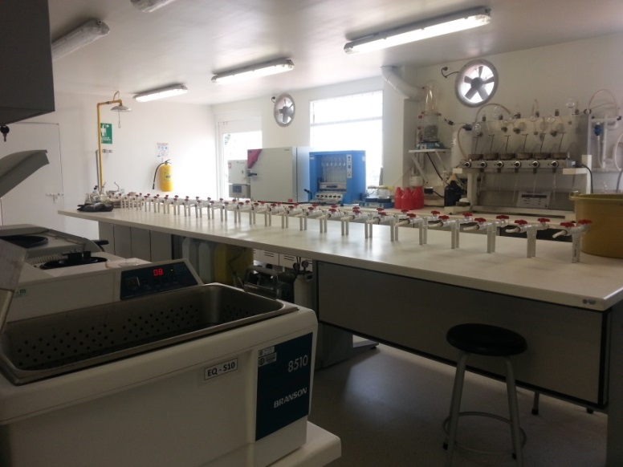
Gráfica 7. Área de Extracción – Suelos y Aguas e Inocuidad Química
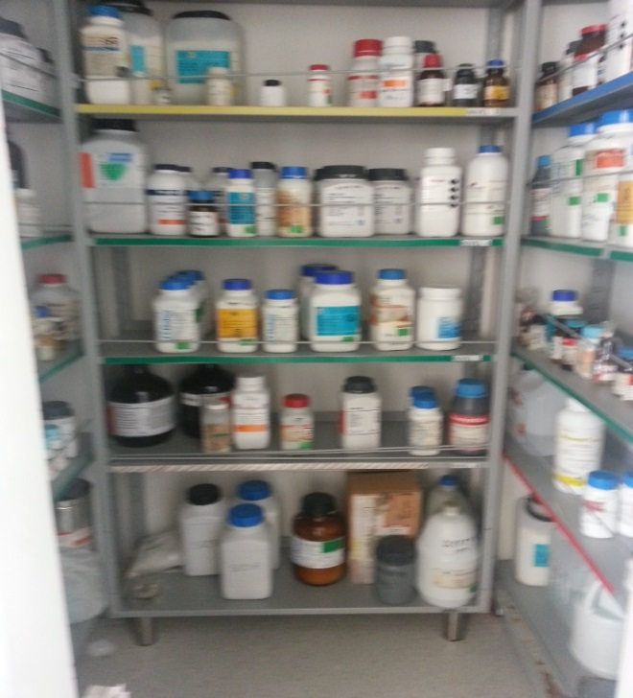
Gráfica 8. Almacén de Reactivos

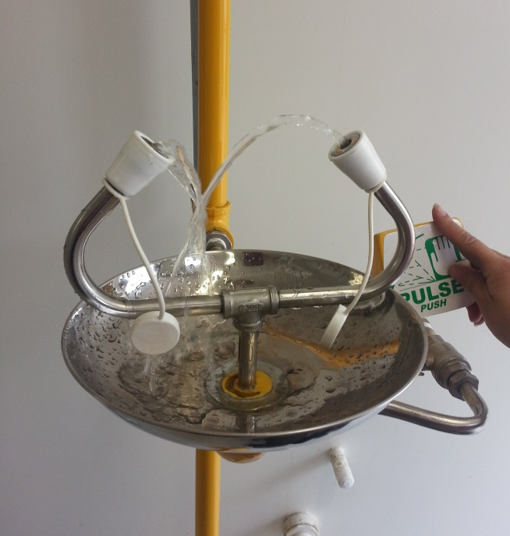
Gráfica 9. Zona de ducha y lavado de ojos

Esta área de inocuidad química a su vez está dividida en tres (3) secciones que se de una manera global apoyan el proceso de análisis y manipulación de muestras:
- Área Húmeda: En donde se realizan lavado de materiales y disposición de residuos líquidos.
- Área Caliente: Usada para determinación de humedades.
- Área de Extracción: Extracciones y calcinaciones de muestras.

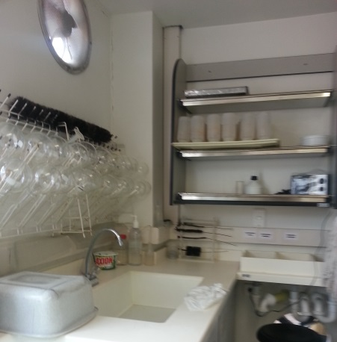 | 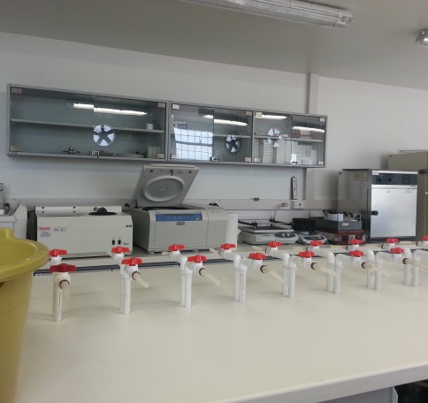 | 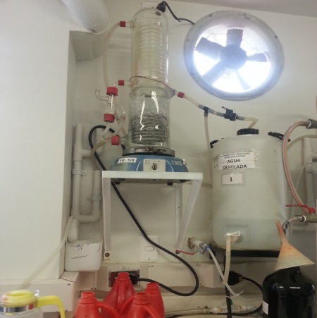
Gráfica 10. Áreas Húmeda, Caliente y de Extracción
Para efectos de futuros eventos como dudas en los resultados de los análisis, situaciones como quejas o reclamos de los usuarios por inconformidades en los mismos, se cuenta con un cuarto de almacenamiento de contra muestras en el cual se conservan las muestras analizadas durante un período de dos meses posteriores a la entrega del resultado. Con este modelo de trabajo adaptado y previendo futuros eventos el laboratorio está aportando al cumplimento del numeral 4.7 y 4.8 de la norma ISO/IEC 17025.
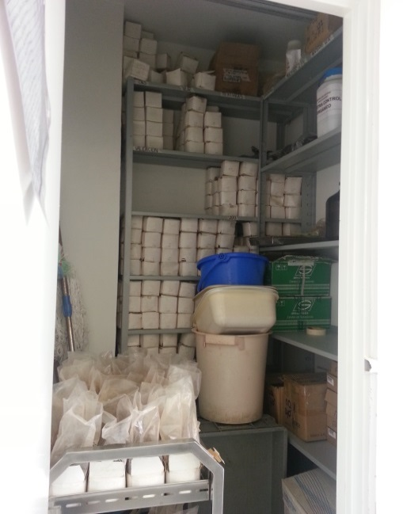
Gráfica 11. Cuarto de Contra-muestras

La mesa ubicada en la parte central del esta área, está acondicionada con un sistema de filtración al vacío en la que se realizan los análisis sobre las extracciones a los suelos simulando como las plantas absorben los nutrientes de la tierra de lo cual se puede determinar si un suelo muestra presentado por un cliente es eficiente o deficiente, por ejemplo.
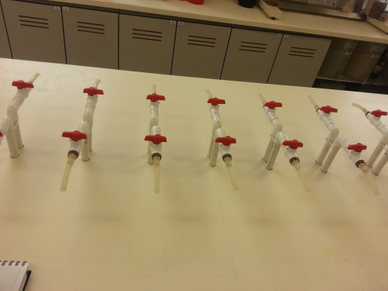
Gráfica 12. Mesa con Sistema Filtración al Vacío

En cuanto a la identificación y preservación de los equipos del laboratorio, se observa identificación de activo, código del equipo y su respectivo sello de mantenimiento indicando resultados y fechas del mismo. De manera análoga, los equipos que requieren verificación (cómo lo pide la norma ISO/IEC 17025 en su numeral 5.4.4 y el de registro 4.13) del correcto funcionamiento y resultados de mediciones de los equipos sean verídicos.
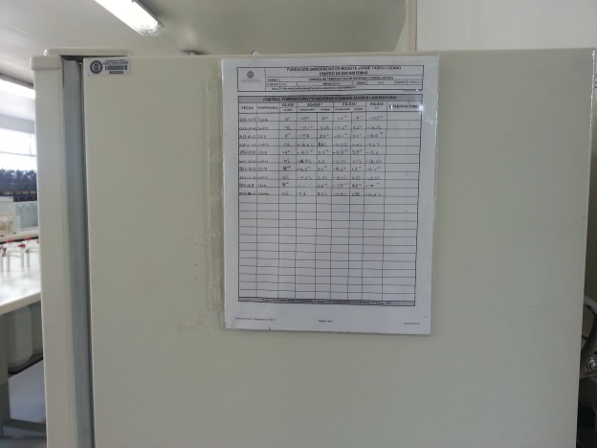
Gráfica 13. Verificación de Equipo de Medición - Registro

Entre otras actividades que se llevan a cabo en esta sección del laboratorio, están los análisis de aguas con las que se riegan los cultivos y los análisis de conservación de humedad de suelos que sean usados en invernaderos y sus contenidos solubles (mediante método holandés).

Área de Filtración

Al igual que las demás áreas, está dotada con sistema de ventilación y filtración de aire. Allí se manipulan los extractos sacados de los líquidos ingresados al laboratorio. Cuenta con un mesón de inocuidad química donde se realizan preparaciones de soluciones estándar, muestras y residuos de contaminantes.

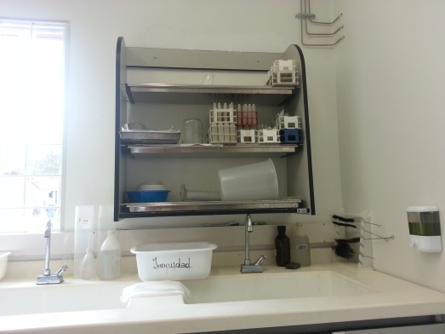
Gráfica 14. Área de limpieza del material

En esta área se concentran los análisis para los cuales está enfocado el alcance de la acreditación, descrito en el numeral 2.1 del presente documento.
Así mismo, es valioso nombrar que el laboratorio de inocuidad química ha tenido premiaciones por ser un proyecto (entre 5 mejores) que combina la investigación con la tecnología y que puede convertirse en un buen negocio de base tecnológica.
En esta misma área se encuentran otros controles solicitados por la norma: registros de hojas de vida de equipos, soportes de mantenimiento de los mismos y certificado de calibración de los equipos que lo requieren. Por disposición de registros se ha considerado conservarlos de manera física.
El Sistema de Gestión de Calidad Actual contempla los mantenimiento preventivos para los equipos de los laboratorios, y visto desde las buenas prácticas y en cumplimiento con el numeral 5.5 de la norma ISO/IEC 17025. En la gráfica 15, observamos unos de los equipos más utilizados en esta área:
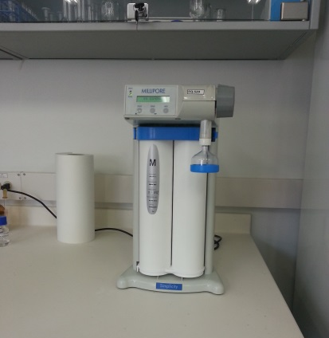 | 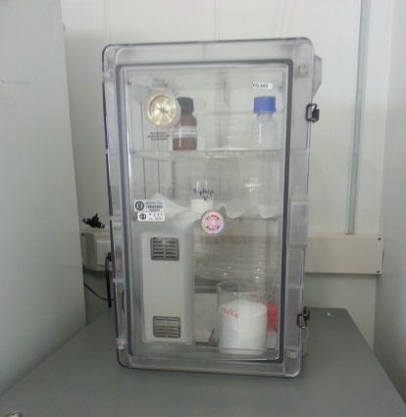 | 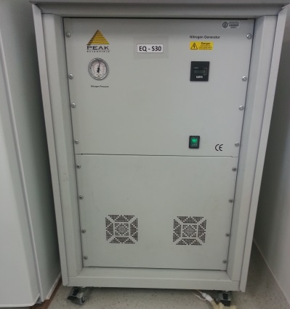

Gráfica 15. Equipos de Soporte

Como parte una de las etapas finales del flujo de trabajo hay una sección instrumental donde se cuenta con un espectrofotómetro de absorción atómica, espectrofotómetro ultravioleta - visible como parte fundamental en la cuantificación de elementos mayores y menores en el Laboratorio de Suelos y Aguas y con un cromatografía líquido ultrarrápido acoplado a un espectrómetro de masas (UFLC/MS) que cumple con los requerimientos internacionales para la detección y cuantificación de residuos de plaguicidas en alimentos en fresco y procesados.

LA NORMA Y LA DOCUMENTACIÓN DEL SISTEMA DE GESTIÓN DE CALIDAD

SISTEMA DE GESTIÓN DE CALIDAD ACTUAL

El Centro de Bio-Sistemas y el laboratorio han desarrollado el sistema de gestión documentando políticas, programas y procedimientos, los cuales son comprendidos e implantados a través de la comunicación del mismo a todo el personal, previa concientización y capacitación. Tiene a la fecha un avance documental positivo en pro del cumplimento de la norma ISO/IEC 17025 y la ISO 9001. Se observa un seguimiento, adecuación de los procesos del día a día y la adaptación de los mismos de acuerdo a lo estipulado en manuales, procedimientos y formatos.
De acuerdo a lo prescrito en la norma que estamos siguiendo, se mencionan en la tabla 1 los documentos de obligatorio complimiento y redacción, que también están en la ISO 9001:2008 aunque en diferente numeral:

Tabla 2. Procedimientos Obligatorios a Documentar
PROCEDIMIENTOS OBLIGATORIOS A DOCUMENTAR
ISO/IEC 17025 | ISO/IEC 9001
4.2 Manual de Calidad | 4.2.1 Manual de Calidad
4.3.1 Control de los Documentos | 4.2.3 Control de los Documentos
4.4 Revisión de los Pedidos, Ofertas y Contratos | 4.2.4 Control de los Registros de la Calidad
4.6 Compra de Servicios y de Suministros | 8.2.2 Auditorías Internas
4.8 Quejas | 8.3 Control del producto no conforme
4.9.1 Control de Trabajos de Ensayos y/o de Calibraciones No Conformes | 8.5.2 Acciones Correctivas
4.11.1 Acciones Correctivas | 8.5.3 Acciones Preventivas
4.12.1 Acciones Preventivas
4.13.1 Control de los Registros
4.14. Auditorías Internas

Realizando análisis y revisión de la documentación del SGC del Laboratorio, se encuentra el siguiente estatus a la fecha:
Tabla 3. Revisión Documentos vs Norma ISO/IEC 17025
REVISION DOCUMENTOS vs NORMA ISO/IEC 17025
DOCUMENTO/REQUERIMIENTO | CUMPLE? | OBSERVACIONES | ESTATUS
Manual de Calidad | SI | Existe.  Pendiente completar algunas aclaraciones. | Pendiente completar, aprobar y divulgar
Política de Calidad | SI | Existe y está documentada en el Manual de Calidad en su versión 01 del 14 de Marzo 2012 | OK
Objetivos de Calidad | SI | Existe y está documentada en el Manual de Calidad en su versión 01 del 14 de Marzo 2012 | OK
Control de los Documentos | SI | Se cuenta con el procedimiento Control de Documentos. Actualmente está en Versión 01 y tiene pendiente completar algunas aclaraciones | Pendiente completar, aprobar y divulgar
Quejas | SI | Se cuenta con el "POE C03 - PROTOCOLO DE ATENCION DE Y CONTROL DE QUEJAS Y RECLAMOS" | Pendiente completar, aprobar y divulgar
Control de Trabajos de Ensayos y/o de Calibraciones No Conformes | SI | Está documentado el "POE ENSAYOS NO CONFORMES, ACCIONES CORRECTIVAS Y PREVENTIVAS" | Pendiente completar, aprobar y divulgar
Acciones Correctivas | SI | Está documentado el "POE ENSAYOS NO CONFORMES, ACCIONES CORRECTIVAS Y PREVENTIVAS" | Pendiente completar, aprobar y divulgar
Acciones Preventivas | SI | Está documentado el "POE ENSAYOS NO CONFORMES, ACCIONES CORRECTIVAS Y PREVENTIVAS" | Pendiente completar, aprobar y divulgar
Control de los Registros | SI | Se cuenta con el Procedimiento "POE CONTROL DE REGISTROS" en su versión 01 de marzo 2010 | Pendiente completar, aprobar y divulgar
Auditorías Internas |  | Existe el "POE C03 - PROTOCOLO DE AUDITORIAS INTERNAS" en su primer versión. Pendiente algunas aclaraciones y aprobación del documento | Pendiente completar, aprobar y divulgar
Revisión de los Pedidos, Ofertas y Contratos | SI | Se cuenta con el POE REVISIÓN EJECUCIÓN PEDIDOS OFERTAS Y CONTRATOS | Pendiente Aprobar y Divulgar
Compra de Servicios y de Suministros | SI | Existe el POE SOLICITUD DE COMPRAS Y EVALUACIÓN DE PROVEEDORES V1 | Pendiente Aprobar y Divulgar

También existen otros documentos como formatos, procedimientos operativos estándar, instructivos, manuales, programas y planes del sistema de gestión de calidad de los laboratorios, que se han documentado en apoyo y guía del procedimiento “POE Elaboración de Documentación” que indica los parámetros de contenido y forma que deben tener cada uno de estos documentos para estar alineados con el SGC.
Así mismo, se encuentra que el Centro de Bio-Sistemas ya ha trabajado en identificar cuál es su estructura documental para implementar en el SGC. Esto es publicado y explicado en el manual de calidad y se define la estructura como se muestra a continuación.

Gráfica 16. Estructura Documental

Como oportunidad de mejora se identifica que se debe realizar un trabajo fuerte en los numerales 5 de la Norma ISO/IEC 17025 para completar la implementación del SGC.
El manual de calidad que ha venido documentando el centro de Bio-Sistemas, describe la estructura y el funcionamiento del Sistema de Gestión de Calidad del Laboratorio de Inocuidad Química y el Laboratorio de Suelos y Aguas, definiendo para los diferentes puntos de la norma las responsabilidades, procesos, procedimientos, instrucciones y registros que aplican así como un resumen de cómo se ejecuta cada división del Sistema de Gestión.
También existe el plan de investigación que es un documento que define los objetivos y los aspectos principales a desarrollar de cada uno de los proyectos dentro del laboratorio, e incluye el diseño experimental que se seguirá en el estudio, el responsable directo de la investigación y los resultados esperados.
El control de documentos se encuentra descrito en el procedimiento Elaboración y Control de Documentos del Laboratorio y la mejora continua la estipulan en apoyo con las auditorías internas y externas, la capacitación continua del personal, los ensayos colaborativos y la revisión por la dirección, identifica oportunidades de mejora y las aplican mediante herramientas que buscan su efectiva aplicación y monitoreo.

APOYO EN LA SENSIBILIZACIÓN Y APROPIACIÓN DEL SISTEMA DE GESTIÓN

Dentro de las actividades estimadas para el desarrollo del presente trabajo de grado, se contempla una sesión de capacitación y sensibilización hacia el Sistema de Gestión de Calidad que apoye aclarando conceptos, la razón de ser del Sistema, como participan cada uno de los colaboradores del Centro y al final unos tips a tener en cuenta en el momento de la auditoría.
La sesión de capacitación se lleva a cabo el día 17 de Mayo en las instalaciones del Centro de Bio-Sistemas con las personas del Laboratorio que están directamente involucradas en la implementación y utilización del Sistema de Gestión de Calidad.
Los temas expuestos son los descritos a continuación. Para tener detalles de los mismos, puede consultarse el Anexo 1 a esta documentación:
- El Centro y su objetivo
- Lineamientos Generales UJTL
- La Norma 17025
- El Manual de Calidad
- Mapa de Procesos
- Política de Calidad
- Objetivos de Calidad
- Procedimientos Principales
- Acciones Preventivas y Correctivas
- Ensayos No conformes
- Quejas
- Revisión por la Dirección
- Tips para la Auditoría

De este ejercicio se resalta la conciencia generada en el grupo y la intensión de apoyo del grupo en lograr la acreditación. Adicionalmente, es importante resaltar que es primordial terminar la etapa documental para poder aprobar y publicar las últimas versiones con el fin de iniciar actividades de divulgación y que así mismo se inicie la aplicación de políticas, procedimientos e instrucciones dadas por los lineamientos del Sistema de Gestión de Calidad.

RECOMENDACIONES

PARA EL MANUAL DE CALIDAD

En coherencia con lo solicitado por la norma ISO/IEC 17025 la existencia de un manual de calidad es fundamental ya que resumen lo que es el Sistema de Gestión de Calidad, sus políticas, sus objetivos y de qué manera está cumpliendo los numerales de la norma con lo definido internamente en el sistema.

Para complementar el actual manual, se sugiere adicionar algunos elementos que darían claridad a un auditor, en el momento de su lectura y preparación de una auditoría, además de los lectores que son usuarios del Laboratorio e implementan el sistema de gestión de calidad. Los elementos recomendados son:

El Mapa de Procesos

Este elemento da claridad sobre los procesos primarios del centro de Bio-Sistemas y generalmente hace parte de los manuales de calidad.
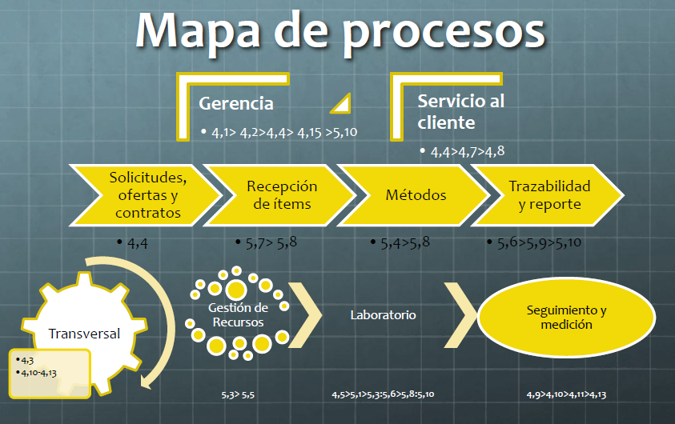
Gráfica 16. Mapa de Procesos Actual

Así mismo, el manual debe describir lo que hace cada proceso y como está conformado, al igual que el dueño o líder de cada proceso, quien será responsable del seguimiento, modificaciones y cumplimiento de lo estipulado en el mismo.

Como parte del análisis de la coherencia del mapa de procesos, se hace una segunda sugerencia al respecto proponiendo un nuevo mapa de procesos que identifica de una manera más clara los grupos estratégicos, misionales y de soporte del Centro de Bio-Sistemas:

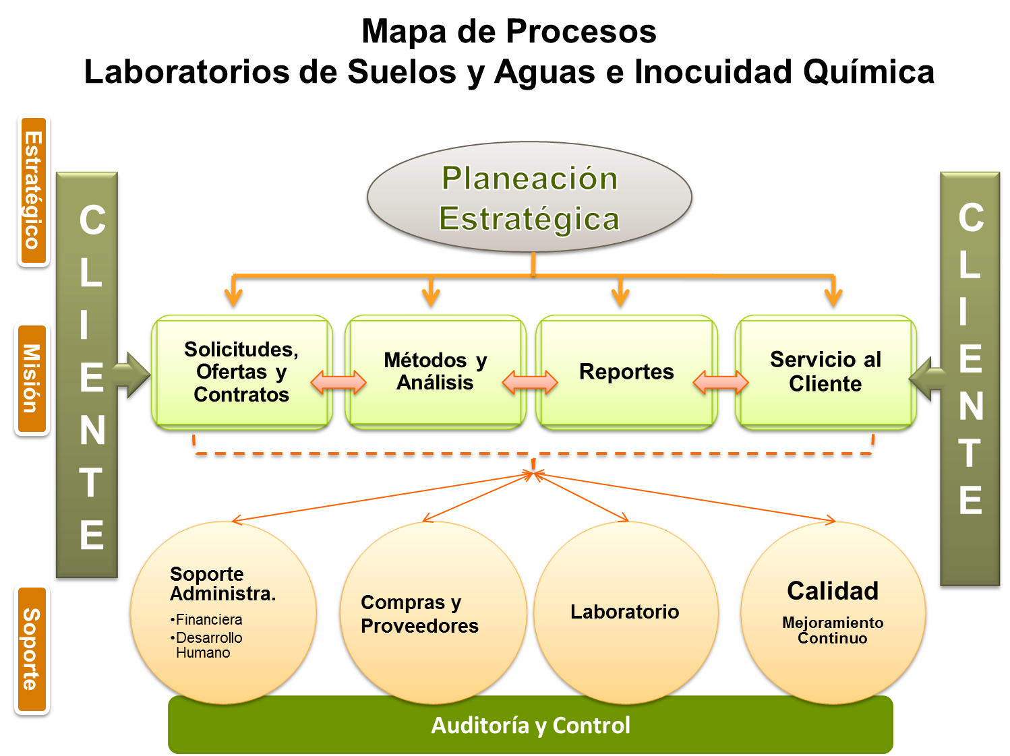

Gráfica 17. Mapa de Procesos Propuesto

Matriz de despliegue

Siguiendo la premisa de que lo que no se mide no se controla, los objetivos de calidad deben ser medibles y deben estar alineados con la política de calidad, para que en el momento de la revisión por la dirección se analice si el Sistema de Gestión de Calidad está cumpliendo sus objetivos y la meta de asegurar la calidad de los servicios de los laboratorios involucrando la mejora continua.
Para estructurar esto la sugerencia es usar una Matriz de Despliegue, que relacione la parte de la política que está alineada con cada objetivo y que indicador de gestión mide el cumplimiento de dicho objetivo. A su vez cada indicador debe estar relacionado con el proceso correspondiente. Para visualizarlo más claramente se ilustra en la gráfica 18.

Gráfica 18. Estructura Matriz de Despliegue

La matriz puede ser un anexo al final del Manual de Calidad. La importancia de tener estructurados la política de calidad, los objetivos de Calidad, los indicadores y sus procesos es porque aterriza la razón de ser del Sistema de Gestión de Calidad dando una visión importante para el análisis de su comportamiento a los directivos del Centro de Bio-Sistemas y apoye la toma de decisiones y pasos a seguir en la mejora continua.
Para llegar a esto también es muy importante que en conjunto con los directivos del Centro de Bio-Sistemas y los líderes de proceso se realice el ejercicio de definir los indicadores de gestión que se iniciarían a medir en relación con los objetivos del Sistema de Gestión de Calidad.

Capacitación y Evaluación del Personal

En el Manual de Calidad actual, en su numeral 5.2.4 se habla de la capacitación y evaluación del personal que hace parte de los laboratorios. Para fortalecer este punto y como parte del cumplimiento de la Norma ISO/IEC 17025 se propone adoptar el formato adjunto en el Anexo 2 Plan de Capacitación de Personal, con el fin de facilitar la planificación y el seguimiento a las capacitaciones que estipulen para los colaboradores, contribuyendo a que el Centro de Bio-Sistemas cuente con el personal idóneo para la ejecución de sus actividades.

CARACTERIZACIONES DE PROCESOS

De la mano con el mapa de procesos, es recomendable tener una caracterización de cada proceso que describa:
- Nombre del proceso
- Líder del proceso
- Objetivo del Proceso
- Elementos de Entrada al proceso y de quien los recibe
- Actividades de Transformación del proceso
- Elementos de Salida y a quien los entrega
- Indicadores de gestión del proceso

Cada caracterización del proceso puede guardarse en la carpeta de su proceso correspondiente o también puede hacer parte de los anexos del manual de calidad.
Se propone una forma de estructurar las Caracterizaciones de proceso. Ver Anexo 3 que corresponde a una propuesta de Formato de Caracterización de Proceso.

DE LOS PROCEDIMIENTOS OBLIGATORIOS

Control de los Documentos

Para este procedimiento el Centro de Bio-Sistemas cuenta con dos documentos que apoyan el cumplimiento de lo estipulado en la Norma: Procedimiento Control de Documentos y Procedimiento Elaboración de Documentación.
Las recomendaciones para este apartado son las siguientes:
- Codificación de Documentos: La actual versión no cuenta con una aclaración sobre la forma en que se deben codificar los documentos del Sistema de Gestión de Calidad. Para mitigar esto se propone incluir en el documento una matriz que indique cuales son las abreviaciones a usar en caso de nombrar un formato, procedimiento, manual, instructivo, etc.

También se recomienda que en los códigos de los documentos no se adjunte el número de la versión del mismo, ya que cuando se publique una nueva versión, implicaría modificar los demás documentos publicados que hacen referencia al documento que en su código tiene la versión. Ejemplo: Si en procedimiento ABC se habla del formato FORM067V1, cuando este cambie de versión implicaría modificar también el procedimiento ABC para que concuerde con el formato que debe utilizar. Esta buena práctica ayuda a minimizar trabajo operativo en la actualización de documentos.

- Unificar Procedimiento Control de Documentos con el Procedimiento Elaboración de Documentos: Ambos procedimientos están apuntando al cumplimiento del numeral de Control de Documentos, hacen referencia a temas homogéneos y por ende podrían estar en un solo procedimiento que reúna todas las políticas del Sistema de Gestión de Calidad del Centro de Bio-Sistemas, para administrar la documentación generada. Esto disminuye también tiempo operativo en actualización, control y publicación de documentos.

- Unificar Listado Maestro de Documentos Externos con el Listado Maestro de Documentos Internos: Llevar dos listados implica doble control, registro, revisión y aprobación. Si se opta por tener un solo listado maestro de documentos se puede facilitar las funciones operativas de documentación, simplemente adicionando al listado el tipo de documentos (interno o externo). Para ejecutar esta modificación se adjunta el Anexo 4 como una propuesta de Listado Maestro de Documentos.

Con este listado, se plantea también cumplir con algunas exigencias de la Norma en el numeral de Control de Documentos tales como: Cambios en los documentos, ubicación original y si hay copias controladas, además de trazabilidad y seguimiento a las fechas de las versiones.

- Documentos Obsoletos: Para facilitar el manejo de documentos en versiones antiguas se sugiere definir en el procedimiento que dichas versiones será eliminadas, así se evitan actividades como almacenamiento adicional y seguimiento a que se cumplan las 3 versiones obsoletas para desecharlas, ya que el procedimiento actual dice que almacenarán hasta la tercera versión y luego se desecharán. Esto pude hacerse ya que la norma no limita esta administración de documentos obsoletos ni exige que se conserven.

Revisión de los Pedidos, Ofertas y Contratos

El Centro de Bio-Sistemas actualmente cuenta con el procedimiento “Revisión Ejecución Pedidos Ofertas y Contratos” que hace correspondencia al numeral de Revisión de los pedidos, ofertas y contratos. Sobre este procedimiento no se da una recomendación de forma o mejora, ya que en la revisión realizada se encuentra que cuenta con lo solicitado por la Norma. Aun así, se sugiere realizar la divulgación del procedimiento al personal de los laboratorios para que hagan adecuado uso del mismo.

Compra de Servicios y de Suministros

El procedimiento actual con el que cuenta el Centro de Bio-Sistemas (Solicitud de Compras y Evaluación de Proveedores), debe incluir una aclaración sobre lo que pide la norma en su numeral 4.6.2; para esto se recomienda definir un método en el que los laboratorios se aseguren de que los suministros, los reactivos y los materiales consumibles comprados, que puedan afectar la calidad de los ensayos y/o las calibraciones, no sean utilizados hasta que no sean inspeccionados o verificados. De esto se debe guardar un registro, lo que podría adicionarse una columna en el actual formato Form0074 Seguimiento de Órdenes de Compra, donde se dé razón de la verificación previa que debe hacerse.

Control de Trabajos de Ensayos y/o de Calibraciones No Conformes

El procedimiento “POE Ensayos No Conformes, Acciones Correctivas y Preventivas”, relaciona lo solicitado en el numeral 4.9 de la Norma 17025. Para completar y optimizar el procedimiento se recomienda adoptar las siguientes sugerencias:
- Adicionar definiciones al procedimiento que aclaren que es un ensayo no conforme y que tratamiento debe darse, tales como los vistos en la sesión de capacitación y sensibilización del SGC. También debe especificarse cuando comunicar al cliente sobre un ensayo no conforme.

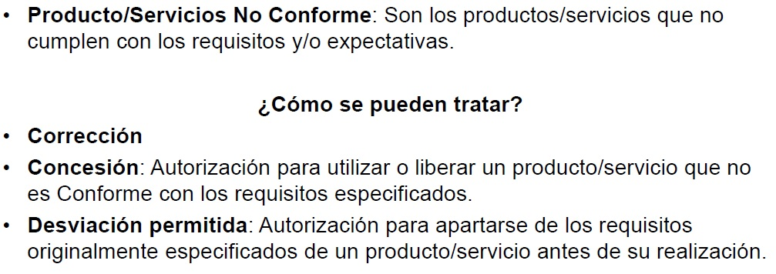
- Los pasos recomendados para el tratamiento de los ensayos no conformes son:
  - Identificación del Ensayo No Conforme
  - Registro
  - Tratamiento (corrección, acción correctiva, concesión)
  - Verificación

Es muy importante que las personas que tienen que ver con los ensayos, conozcan y se hagan participes de la aplicabilidad de este procedimiento. Levantar Ensayos No Conformes, minimiza el número de quejas y reclamos de los clientes.

Quejas

Actualmente se cuenta con el documento “Procedimiento para la Atención y Control de Quejas y Reclamos “, para el cual se recomienda incluir las siguientes aclaraciones:
- Las quejas y los reclamos deben atenderse de una manera diferente, teniendo en cuenta su concepto:

- Las quejas son insatisfacciones presentadas por percepción subjetiva de los clientes
- Los reclamos surgen cuando se evidencia incumplimiento de un requisito explícito pactado con el cliente y la empresa prestadora del servicio.

- Es conveniente definir tiempos de respuesta a las inquietudes recibidas por los usuarios, contemplando capacidad operativa y prioridad según el caso, ya que el procedimiento actual estipula que debe ser atendido inmediatamente y no da espacio para realizar el análisis y las causas raíz de las fallas cuando estas se presenten, además de volver a generar análisis de muestras cuando sea necesario.

Acciones Correctivas y Acciones Preventivas

En el procedimiento “POE Ensayos No Conformes, Acciones Correctivas y Preventivas”, se encuentra los lineamientos generales para levantar una acción correctiva y/o preventiva. Para completar este documento y alinear la totalidad de sus políticas con las exigencias de la Norma en implementación, se recomienda:
- Enriquecer el formato de No Conformidades para que incluya el método de los 5 Por qué (elegido por el Centro de Bio-Sistemas para su SGC), y que así se pueda realizar un análisis profundo de causas raíz, para que la corrección y los planes de acción sean tan eficaces que mitigue que vuelva a ocurrir la causa por la cual se levante una No Conformidad.
- Aclarar cuando ocurre un incumplimiento y en qué casos se levanta la acción preventiva o correctiva. Se pueden apoyar en el material de la capacitación.

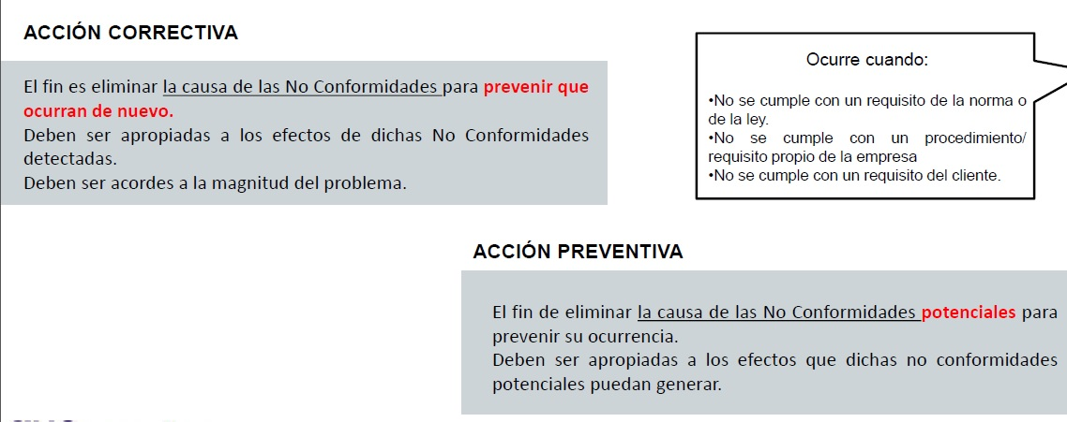
- Es importante tener en cuenta que las acciones correctivas y preventivas no solo se dan por fallas o incumplimientos o tendencias al incumplimiento en los análisis de los laboratorios, ya que estas también aplican para la totalidad de las políticas del Sistema de Gestión de Calidad.
- Es necesario estipular en el procedimiento la forma en que se hará seguimiento a las acciones preventivas y correctivas con el fin de asegurar la eficacia de los planes de acción y las correcciones dadas.

Control de Los Registros

Las políticas dadas para controlar los registros generados por la implementación del SGC en el Centro de Bio-Sistemas se encuentra documentado en el procedimiento “POE Control de Registros”. Para simplificar la gestión de los registros y para dar cumplimiento a lo exigido por la Norma se recomienda:
- Facilitar el almacenamiento de los registros, sin tener que pasar por la revisión, autorización y firma del Director de Calidad, como lo estipula el actual procedimiento. Todas las personas responsables de generar y almacenar registros podrían hacerlo.
- Aclarar en el numeral 4.7 del procedimiento la disposición de los registros, ya que algunos podrán ser digitales y otros físicos. También debe tenerse en cuenta si hay alguna ley que de los parámetros de almacenamiento mínimo de información de acuerdo al negocio de los laboratorios.
- Relacionar en el procedimiento la existencia de un listado maestro de registros, que describe de manera implícita la ubicación de los registros, el responsable, como se recupera y su disposición como archivo vivo o muerto. Para completar esas exigencias de la norma se sugiere un formato como “Listado Maestro de Registros” que agrupe toda esta información. Ver Anexo 5.

Auditorías Internas

El actual procedimiento “POE Protocolo de Auditorías Internas”, describe las actividades y requisitos mínimos requeridos por la Norma ISO 17025 y la ISO 19011 (Directrices para la auditoría de los sistemas de gestión de la calidad), pero para su cumplimiento se identifica que el Sistema de Gestión de Calidad actual carece de los formatos nombrados en dicho procedimiento para dar cumplimiento a los lineamientos estipulados.
Se sugiere entonces los siguientes formatos:
- Anexo 6 – Programación de Auditoría: Define el cronograma a seguir para ejecutar la auditoría interna
- Anexo 7 - Lista de Verificación: Resume los puntos a auditar y concluye el tipo de hallazgo (Conforme, No Conforme, Observación o Acción Preventiva). Sirve al auditor para que realice el informe final de la auditoría.
- Anexo 8 – Plan de auditoría: Acompaña la difusión de la auditoría, donde se notifica a las personas de cada proceso que serán auditadas, también registra las firmas de los auditores y los auditados.
- Anexo 9 – Informe Final Auditoría Interna: Este documento resume los hallazgos de la auditoria, totalizando las No Conformidades, menciona fortalezas del proceso, y formaliza la entrega de los resultados de la auditoría.

OTRAS RECOMENDACIONES GENERALES

Inducción al Personal

Incluir en los procesos de inducción de las personas que ingresen nuevas en el laboratorio, una escala de capacitaciones tales como:
      - Capacitación global de lo que es la Universidad como Institución, sus dependencias, el Centro de Bio-Sistemas y su razón de ser.
      - Capacitación por parte de los líderes de Calidad en el Centro de Bio-Sistemas en cuanto al Sistema de Gestión de Calidad, incluyendo el Manual y la interrelación de los procesos del mapa de procesos.
      - Capacitación con el jefe inmediato o con la persona que va a entregar el cargo a desempeñar, donde se profundice en las actividades propias que llega a ejecutar la nueva persona y la forma como interactuará con el Centro de Bio-Sistemas y su Sistema de Gestión de Calidad.

Revisión por la Dirección

En vista a que el numeral de la revisión por la dirección (4.15 de la Norma ISO/IEC 17025) se recomienda implementar un formato que resuma la información necesaria para la revisión por la dirección, teniendo en cuenta lo exigido por la norma:
      - La adecuación de las políticas y procedimientos
      - Los informes del personal directivo y de supervisión
      - El resultado de las auditorías internas recientes
      - Las acciones correctivas y preventivas
      - Las evaluaciones por organismos externos
      - Los resultados de las comparaciones interlaboratorios o de los ensayos de aptitud
      - Todo cambio en el volumen y tipo de trabajo efectuado
      - La retroalimentación de los clientes y las quejas
      - Las recomendaciones para la mejora
      - Demás factores pertinentes, tales como las actividades del control de la calidad, los recursos y la formación del personal.

Se propone adoptar un formato que prepare la información de entrada para la revisión por la dirección. El formato esta adjunto como Anexo 10 – Informe Entrada de la Revisión por la dirección.
En el procedimiento actual del SGC (Procedimiento para la Revisión por la Dirección), se recomienda aclarar los elementos necesarios para realizar una revisión gerencial, adicional a lo que está estipulado en el manual de calidad es necesario indicar que información se debe preparar para dicha revisión.

Centralización de Documentación

Cómo parte del Control de documentos y para evitar que existan copias no controladas, en las que puedan consultarse o usarse versiones obsoletas o que no sean coherentes con las políticas del Sistema de Gestión de Calidad, se debe estimar un único medio de almacenamiento de los documentos del Sistema, teniendo en cuenta que deben tenerse identificados con el respectivo nombre y número de versión de acuerdo a lo estipulado en el procedimiento de Control de Documentos y el de Elaboración de Documentos. Parte de esta centralización puede ir de la mano con una de las recomendaciones que se hace en el numeral 5.5 del presente documento.

Correspondencia entre el personal contratado y la descripción de cargos técnicos

El manual de calidad actual, describe en su numeral 5.2 las características del personal contratado para desempeñarse en los cargos de los laboratorios. La recomendación que se propone es revisar que sea coherente con las descripciones estipuladas en el manual y con las hojas de vida de los colaboradores actuales, ya que es un punto de revisión y validación que puede hacerse en el momento de la auditoría.
El hecho de no cumplir con los requisitos parametrizados en el manual, alguna falta de experiencia o de un título profesional que esté allí estipulados puede ser una razón para levantar no conformidad en el cumplimiento de las políticas del Sistema de Gestión de Calidad.

Comparaciones Interlaboratorios

Para tener claridad sobre pasos a seguir y como recibir solicitud de comparaciones entre laboratorios a nivel nacional e internacional, se recomienda definir pasos y políticas claras en un procedimiento independiente o en el mismo manual de calidad, ya que este proceso da cumplimiento con la validación de métodos y al mismo tiempo preparando estos resultados como un elemento de entrada a la revisión por la dirección que debe hacerse anualmente.

HERRAMIENTAS INFORMÁTICAS PARA ADMINISTRAR EL SISTEMA DE GESTIÓN DE CALIDAD

Con el fin de favorecer el desempeño de los procesos, tener mayor control de su documentación y los registros generados del mismo Sistema, trazabilidad de los datos e integridad de la información se recomienda evaluar a futuro las siguientes opciones informáticas como una alternativa viable para implementar en el Centro de Bio-Sistemas y su Sistema de Gestión de Calidad:

Administración de Usuarios seguros

Aprovechando que la Universidad ya cuenta con Windows Server y Active Directory, se propone esta opción en la que se pueda administrar el repositorio documental que alojado en algún servidor o en un computador del Centro de Bio-Sistemas, se pueda controlar de mejor manera los accesos y permisos a los mismos. Operativamente lo que se haría es crear grupos de trabajo a los cuales se configuran permisos y luego se adiciona los usuarios del Sistema de Gestión de Calidad al grupo correspondiente con el fin asignarle permisos de lectura/escritura sobre los documentos y carpetas existentes.

De la mano con esto, se recomienda definir una estructura de carpetas en por niveles que diferencie entre documentos y registros, y su vez internamente diferencie entre los procesos definidos en el mapa de procesos.

En la figura 19 se puede observar cómo se podría estructurar y de esta forma asignar los permisos a los grupos de usuarios definidos para que puedan leer y/o modificar los documentos que contiene cada carpeta:

Gráfica 19. Estructura de Carpetas Propuesta

Software Existente en el Mercado

Otra opción que puede ser un poco más costosa, es revisar la adquisición de un software de gestión documental y procesos en flujos de trabajo que administre el Sistema de Gestión de Calidad. En el mercado existen muchas alternativas que incluso pueden a llegar a ser integradoras con otras necesidades propias del Centro de Bio-Sistemas, incluso para la universidad.
Dentro de las opciones recomendadas para este proyecto están:
- ITS GESTIÓN: Es un software alineado con ISO 9001:2008 con fácil adaptación para laboratorios, contiene 15 módulos para la administración operativa y gerencial de los Sistemas de Calidad. Los módulos son:
  - Administración Documental
  - Auditorías del SGC
  - Acciones de Mejora
  - Producto No Conforme
  - Indicadores – Balanced Scorecard
  - Proveedores
  - Administración de Riesgo y Controles
  - Peticiones, Quejas y Reclamos
  - Revisión por la Dirección
  - Encuestas
  - Evaluación de Competencias
  - Actas y Seguimiento a Tareas
  - Planes y Proyectos
  - MECI (articulación de Información)
  - Automatización de Procesos

Su creador es la empresa ITS Soluciones Estratégicas. Para más detalles se puede consultar su portal Web donde describen las funcionalidades del Software: http://www.its-solutions.net/software-gestion-de-calidad-its-gestion.html

- ISOLUCIÓN CALIDAD: Este software cuenta con una estructura alineada a la ISO 9001, de fácil administración ya que dentro de sus 24 módulos cuenta con uno de administración y parametrización que facilita la configuración para los temas específicos de la ISO 17025. Los módulos con que cuenta son:

  - Gestión Documental
  - Mejora Continua
  - Indicadores
  - Mapa de Procesos
  - Revisión por la dirección
  - Tableros de Control
  - Auditorías
  - Tareas Pendientes
  - Clientes
  - Calibración de Equipos
  - Divulgación y Comunicación
  - Administración y Parametrización
  - RIESGOS (Adicional)
  - PLANEACIÓN ESTRATÉGICA (Adicional)
  - MECI (Adicional)
  - NTCGP 1000 (Adicional)
  - S&SO y Ambiental (Adicional)
  - SALUD - Acreditación
  - SEGURIDAD DE LA INFORMACIÓN (Adicional)
  - RSE - Responsabilidad Social (Adicional)

Este software es desarrollado por la empresa ISOLUCION, para más detalles se puede visitar el portal www.isolucion.com.co

- SOFTWARE DE GESTIÓN DE CALIDAD KAWAK: Es un software modular que facilita la adquisición ya que se puede comprar desde un módulo en delante de acuerdo a las necesidades más sentidas de la administración de un Sistema de Gestión de Calidad. También promueve el uso de indicadores de gestión y administra estadísticas que contribuyen a hacer seguimiento y evaluar el desempeño y otra bondad que se puede resaltar es que aplica para implementar varias ISO. El fabricante es Kawak, para detalles se puede consultar www.kawak.net.

ROADMAP

De manera global se recomienda realizar los siguientes pasos para finalizar el proceso de implementación y lograr la certificación:

Gráfica 20. Roadmap recomendado

CONCLUSIONES

- Los sistemas de gestión de calidad traen bastantes beneficios a una empresa: crea conciencia en sus colaboradores por la mejora continua, genera conocimiento organizacional, garantiza que los clientes reciban productos y servicios con el mismo grado de calidad, estandariza las actividades de la organización (en este caso para los laboratorios), aumenta la satisfacción de los clientes y amplia el mercado a clientes nuevos porque con el logro de una certificación o acreditación convierte a la institución en una empresa reconocida con valor agregado.

- La manera de aterrizar las políticas y los objetivos de un Sistema de Gestión de Calidad es definiendo indicadores de gestión que permitan a los directivos de las empresas revisar si se están cumpliendo los objetivos y si están siendo aplicadas las políticas de la organización definidas en el Sistema.

- La interpretación de las normas publicadas por la ISO, se facilita comprendiendo el enfoque a gestión por procesos, los conceptos básicos de normatividad y calidad y los requerimientos que se convierten en una lista de chequeo al momento de una auditoría.

- La participación de todos los colaboradores del Centro de Bio-Sistemas en la implementación del Sistema de Gestión de Calidad, es fundamental para que así mismo se asegure el éxito del cumplimiento de los lineamientos que se están estipulando y las políticas que se van documentando en los procedimientos, manuales, instructivos y demás.

- Contar con los documentos y formatos necesarios hace parte fundamental del cumplimiento de los requisitos, pero vale la pena evaluar que se cuenten con los documentos precisos sin caer en la falencia de generar demasiados porque puede aumentar trabajo operativo en vez de organizar las actividades y agilizar los procesos.

- La norma ISO/IEC 17025 tiene una semejanza muy grande a las norma ISO 9001:2008, ya que coinciden en la mayoría de los requisitos solicitados a las empresas para lograr el concepto de aseguramiento de Calidad.

BIBLIGRAFÍA

- Centro Bio-Sistemas Universidad Jorge Tadeo Lozano, Laboratorio de Suelos y Aguas e Inocuidad Química
- Norma ISO/IEC 17025:2005 Requisitos Generales para la Competencia de los Laboratorios de Ensayo y Calibración
- Vocabulario Internacional de Metrología 2007
- Norma ISO 9000:2005 Sistemas de Gestión de Calidad – Principios y Definiciones
- Norma ISO 9001:2000 Sistemas de Gestión de Calidad - Requisitos
- Norma ISO 17000:2004 – Vocabulario de Actividades de evaluación de la conformidad
- Norma ISO 19011:2002 Directrices para la Auditoría de sistemas de gestión
- Universidad Jorge Tadeo Lozano. Manual de Calidad de los Laboratorios Suelos y Aguas e Inocuidad Química. Versión 1.
- LEONARDO POLO, Ética-hacia una versión moderna de los temas clásicos, Madrid, Unión Editorial, 1997, el Capítulo VI: Dimensiones de la acción humana. Pp. 171-196.
- WILLIAM J. BENNETT, The Book of Virtues, New York, Simon and Schuster, 1993, Pp. 789-791-794-797.

INFOGRAFÍA

- http://www.nist.gov/quality-portal.cfm
- http://www.icontec.org.co/index.php?section=384
- http://www.eveliux.com/mx/historia-de-la-iso.php
- http://www.ensayos/Ntc-Iso-17025/5343162.html
- http://avalon.utadeo.edu.co/dependencias/bio_sistemas/mision.php
- http://avalon.utadeo.edu.co/dependencias/bio_sistemas/vision.php
- http://qualitytrends.squalitas.com/index.php/articulos/articulos-gestion-de-la-calidad/item/158-acreditaci%C3%B3n-vs-certificaci%C3%B3n-cuando-por-falta-de-informaci%C3%B3n-nos-dejamos-enga%C3%B1ar
- http://catedraderamiro.blogspot.com/2012/02/origen-de-las-normas.html
- www.kawak.net
- www.isolucion.com.co
- http://www.its-solutions.net/software-gestion-de-calidad-its-gestion.html

Enciclopedia Libre Wikipedia, (2013) . Norma Social, del sitio web de Wikipedia: http://es.wikipedia.org/wiki/Norma_social
LEONARDO POLO, Ética-hacia una versión moderna de los temas clásicos, Madrid, Unión Editorial, 1997, el capítulo VI: Dimensiones de la acción Humana. Pp. 171 -196.
Pérez Álvarez, Ramiro (2012), ORIGEN DE LAS NORMAS Y GUÍA METODOLÓGICA, del blog personal: http://catedraderamiro.blogspot.com/2012/02/origen-de-las-normas.html
Martínes, Evelio; Serrano, Arturo (2007), Historia de la ISO, en la página web: http://www.eveliux.com/mx/historia-de-la-iso.php
Martínes, Evelio; Serrano, Arturo (2007), Historia de la ISO, en la página web: http://www.eveliux.com/mx/historia-de-la-iso.php
Rafael J. Mateo (2012), Acreditación Vs Certificación - Cuando Por Falta De Información Nos Convertimos En Víctimas, Portal Quality Trends, en la dirección electrónica: http://qualitytrends.squalitas.com/index.php/articulos/articulos-gestion-de-la-calidad/item/158-acreditaci%C3%B3n-vs-certificaci%C3%B3n-cuando-por-falta-de-informaci%C3%B3n-nos-dejamos-enga%C3%B1ar
• Norma ISO 17000:2004 – Vocabulario de Actividades de evaluación de la conformidad
Centro de Bio-Sistemas Universidad Jorge Tadeo Lozano, Facultad de Ciencias Naturales e Ingeniería, Portal Universitario: http://avalon.utadeo.edu.co/dependencias/bio_sistemas/mision.php y http://avalon.utadeo.edu.co/dependencias/bio_sistemas/vision.php
SGC: Abreviación del texto: Sistema de Gestión de Calidad.

